**电 子 科 技 大 学**

**实 验 报 告**

**( 2019-2020 - 2 )**

**学生姓名：刘正浩 学生学号：­­­­­2019270103005 指导老师：李朝海**

**实验学时：2 实验地点：家 实验时间：2020年6月26日**

**报告目录**

1. **实验课程名称：电子电路实验**
2. **实验名称： 综合实验项目3 圣光火灾报警器设计与实现**
3. **实验目的：请附页**
4. **实验原理：请附页**
5. **实验内容：请附页**
6. **实验步骤：请附页**
7. **实验数据及结果分析：请附页**
8. **实验结论：请附页**
9. **思考题：请附页**
10. **实验器材（设备、元器件）：请附页**
11. **总结及心得体会：请附页**
12. **对本实验过程及方法、手段的改进建议：请附页**

**报告评分：__­­___________**

**三、实验目的：**

通过两个温度传感器获得的电压差实现火灾自动报警，设计框图如图3.2.1所示， $u_{I1}$ 和 $u_{I2}$ 分别来源于两个温度传感器，他们安装在室内同一处。但是，一个安装在金属板上，产生 $u_{I1}$；另一个安装在塑料壳体内部，产生 $u_{I2}$。

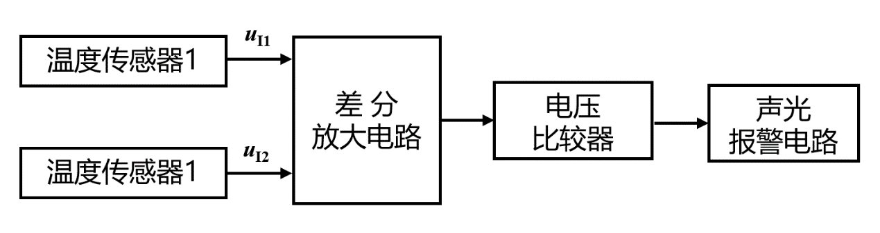

图3.2.1 火灾报警电路的方框图

在没有火情时，即正常情况下，两个温度传感器所产生的电压近似相等，（$u_{I1}-u_{I2}$）数值很小，发光二极管和晶体管均截止，发光二极管不亮，蜂鸣器不响。

当有火情时，安装在金属板上的温度传感器因金属板导热快升温较快，而安装在塑料壳体内的温度传感器升温较慢，使 $u_{I1}$ 和 $u_{I2}$ 产生差值电压，差值电压增大到一定数值时（设温度差大于50℃），发光二极管发光、蜂鸣器鸣叫，发光二极管和蜂鸣器同时发出警告。

**四、实验原理：**

1. 温度传感器

温度传感器是指能感受温度并转换成可用输出电信号的传感器。

二极管温度特性：常温下，硅二极管正向导通时的导通电压约为0.7V，流过二极管的正向电流固定时，温度每上升1度，正向电压下降大约2mV。

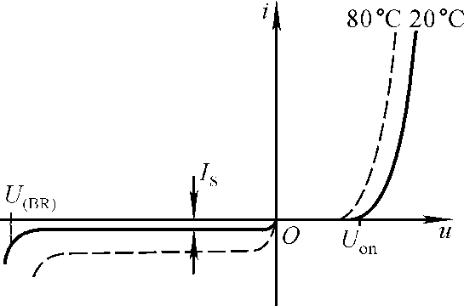

以二极管作为温度传感器，将温度变化转化为输出电压 $u_{O}$

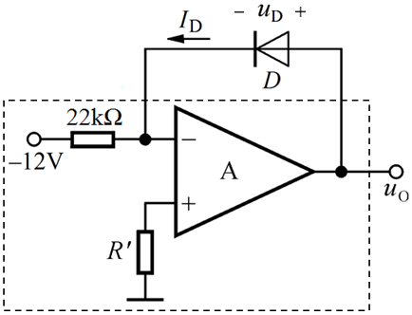

用恒定电流驱动二极管，输出电压 $u_{O}$ 等于二极管的正向电压，温度上升时，二极管正向电压下降，输出电压下降。建议电流设计为0.5mA~5mA。

2. 差分放大电路

当发生火灾时，温度传感器的电压差可以迅速上升至几十到几百mV，根据后级的比较器门限电压确定放大倍数，通过差分放大器将电压放大到大于比较器门限电压。





建议放大倍数为50倍。

3. 电压比较器

比较器在数据检测、自动控制、超限控制报警和波形发生等电路中得到广泛应用。

使用集成运放的非线性工作状态可以构成各种比较器电路。

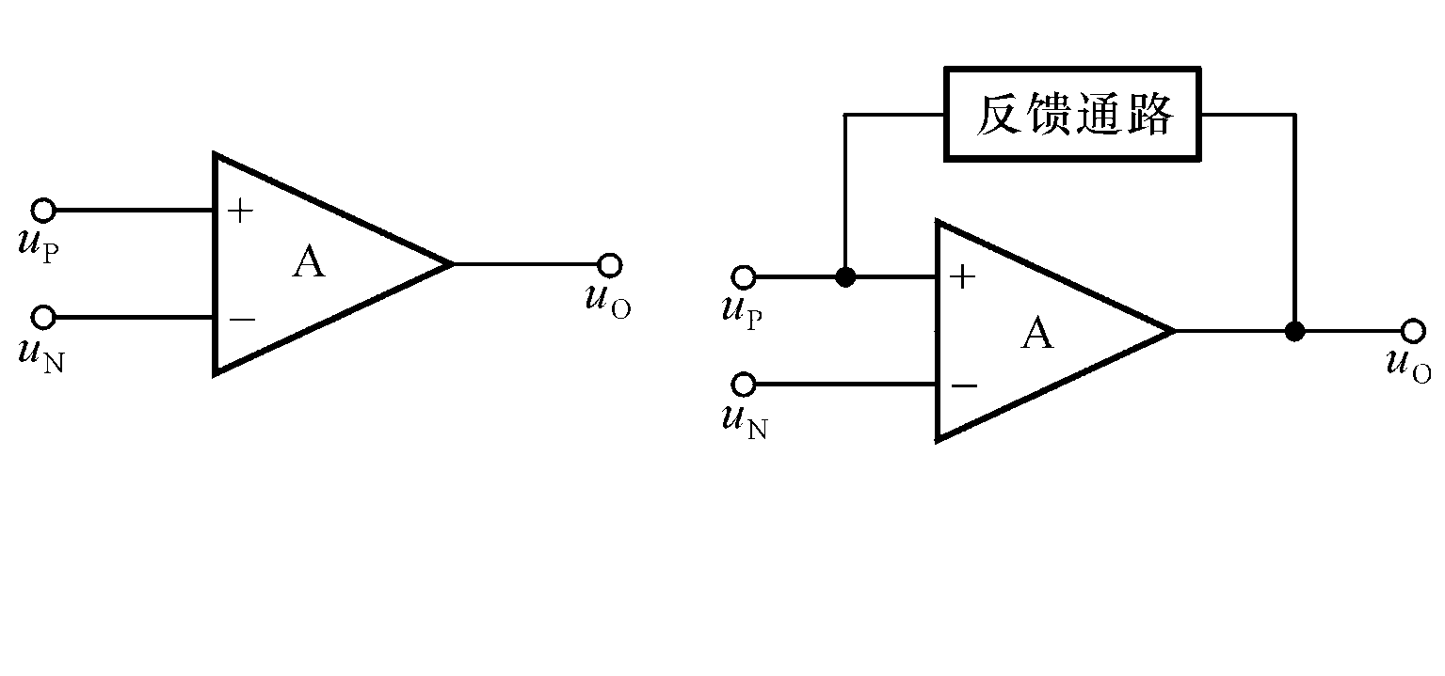

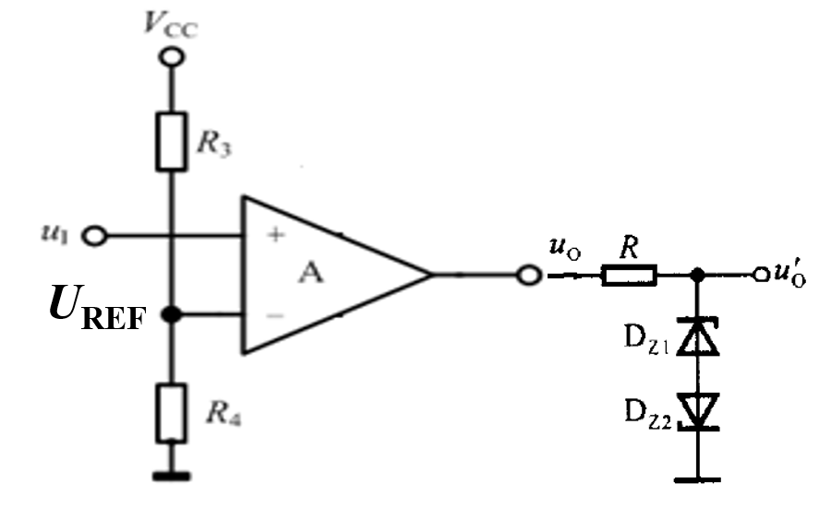

4. 报警驱动电路

正常情况下，比较器输出为负电压（约-5V），发光二级管不亮、蜂鸣器不发声。随着温度升高到一定程度时，比较器将输出为正电压（约﹢5V），这时要求二级管发光、蜂鸣器鸣叫。红色发光二极管：导通电压一般为1.5~2V；工作电流为5~20mA。蜂鸣器参数：（12065-G-6）额定电流≤32mA；额定电压5~8V。

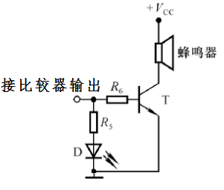 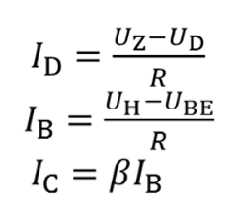

**五、实验内容：**

搭建两个温度传感器、差分放大电路、电压比较器、声光报警电路。进行仿真。

**六、实验步骤：**

1. 搭建温度传感器

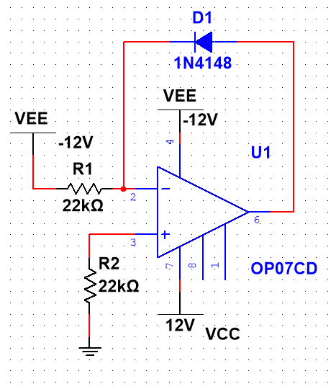

2. 进行试验

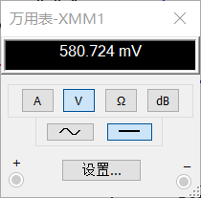

经过检查，搭建的电路符合题目要求。

3. 搭建差分放大电路

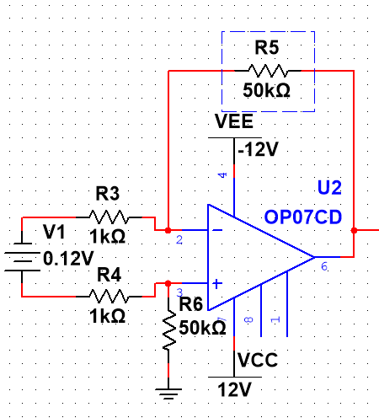

4. 进行试验

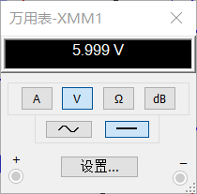

经过检查，搭建的电路符合题目要求。

5. 搭建电压比较器

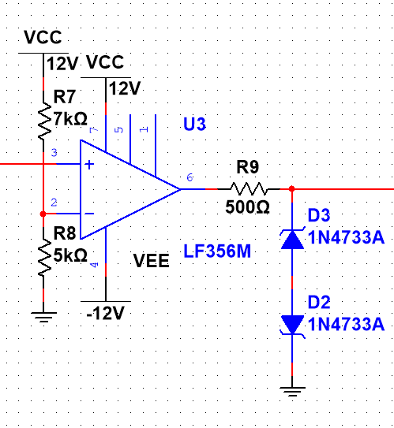

6. 进行试验

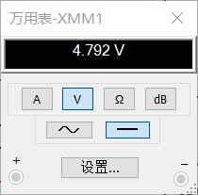

经过检查，搭建的电路基本上符合题目要求。

7. 搭建声光报警电路

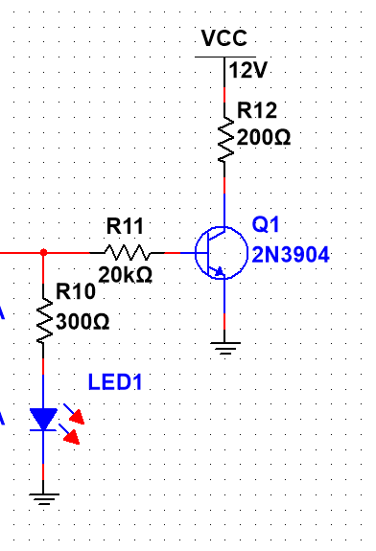

8. 进行试验

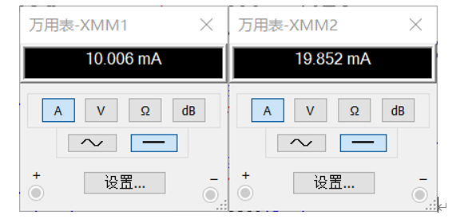

经过检查，搭建的电路基本上符合题目要求。

**七、实验数据及结果分析：**

本次仿真中搭建的温度传感器、差分放大电路、比较器和声光报警电路都可以达到相应的效果。

**八、实验结论：**

本次仿真搭建的电路可以实现火灾报警的功能。

**九、思考题：请附页**

**十、实验器材（设备、元器件）：**

**Multisim**

**十一、总结及心得体会：**

在设计电路的过程中，要综合考虑各个部分之间的关系，这样设计出的电路才能满足需求。

**十二、对本实验过程及方法、手段的改进建议：请附页**